日课·回甘 | 不评判好坏，也不急于调整改变，全然接纳此刻的感受
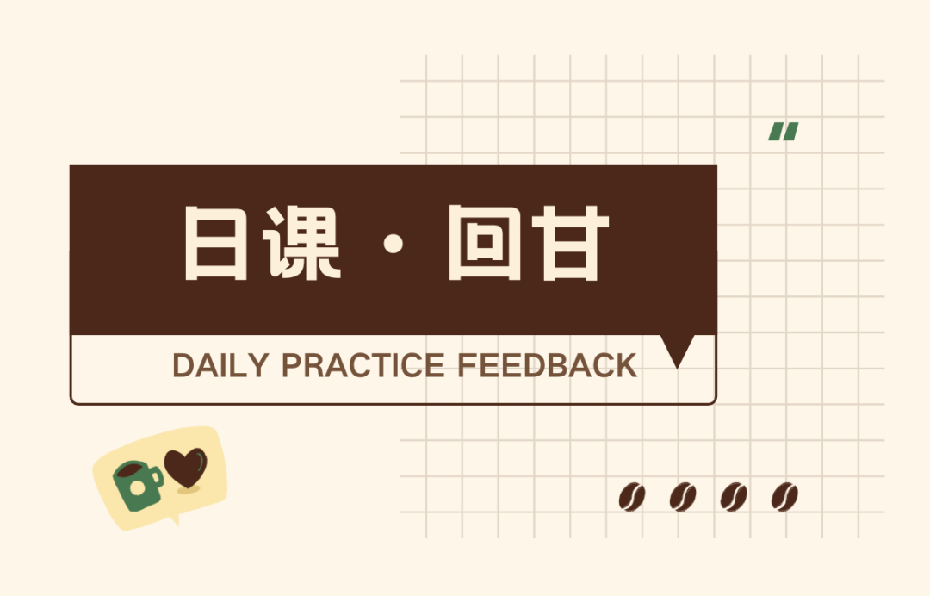
“
不评判好坏，也不急于调整改变，
全然接纳此刻的感受。

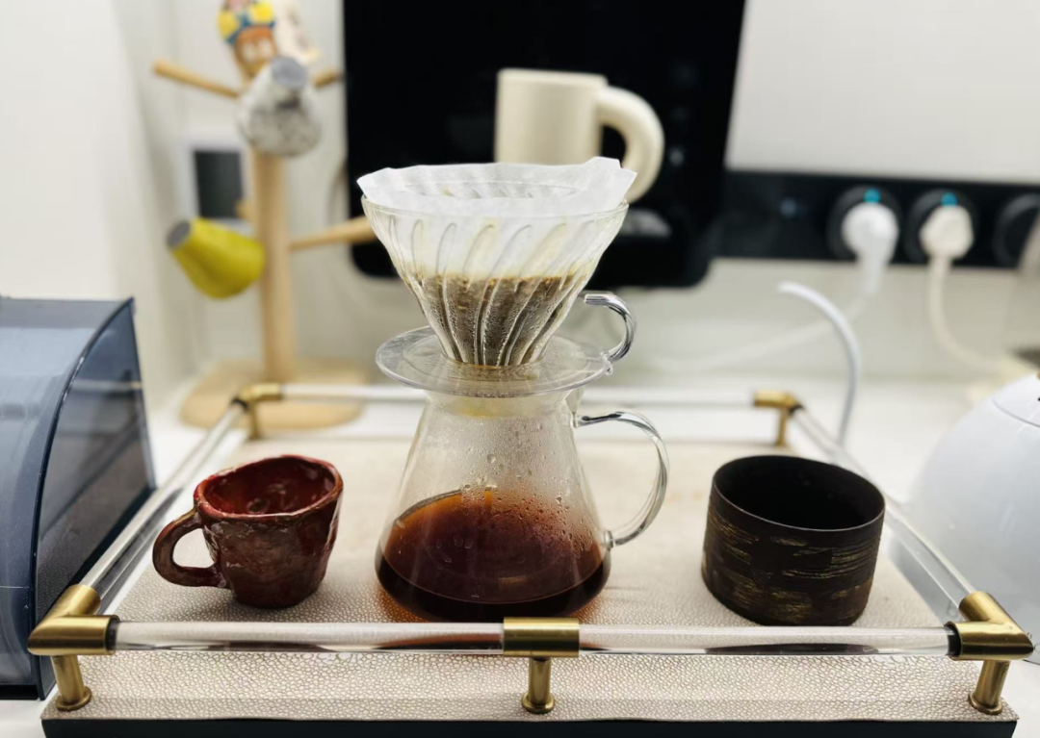

今日静坐冲煮咖啡，放下外界纷扰，在慢节奏的动作与静观中，觉察自己的身心状态。

轻轻向内观照，不刻意放松，也不刻意紧绷，只是如实看见当下的状态：

发现有一些地方是放松的，透着安稳的暖意；也有细微角落藏着不易察觉的紧绷。

但不评判好坏，也不急于调整改变，全然接纳此刻的感受，允许紧张与松弛共存。

静心慢品，感受黑美人咖啡的香气缓缓萦绕散开，干净又柔和。

入口层次缓缓展开，酸中带甜苦，温润不沉闷，余韵里漫开醇厚的焦糖回甘。

暖意顺着香气缓缓蔓延全身，浮躁渐渐沉淀，内心被温柔稳稳包裹，安然自在。

手选豆单 | 危地马拉花神的慢品记
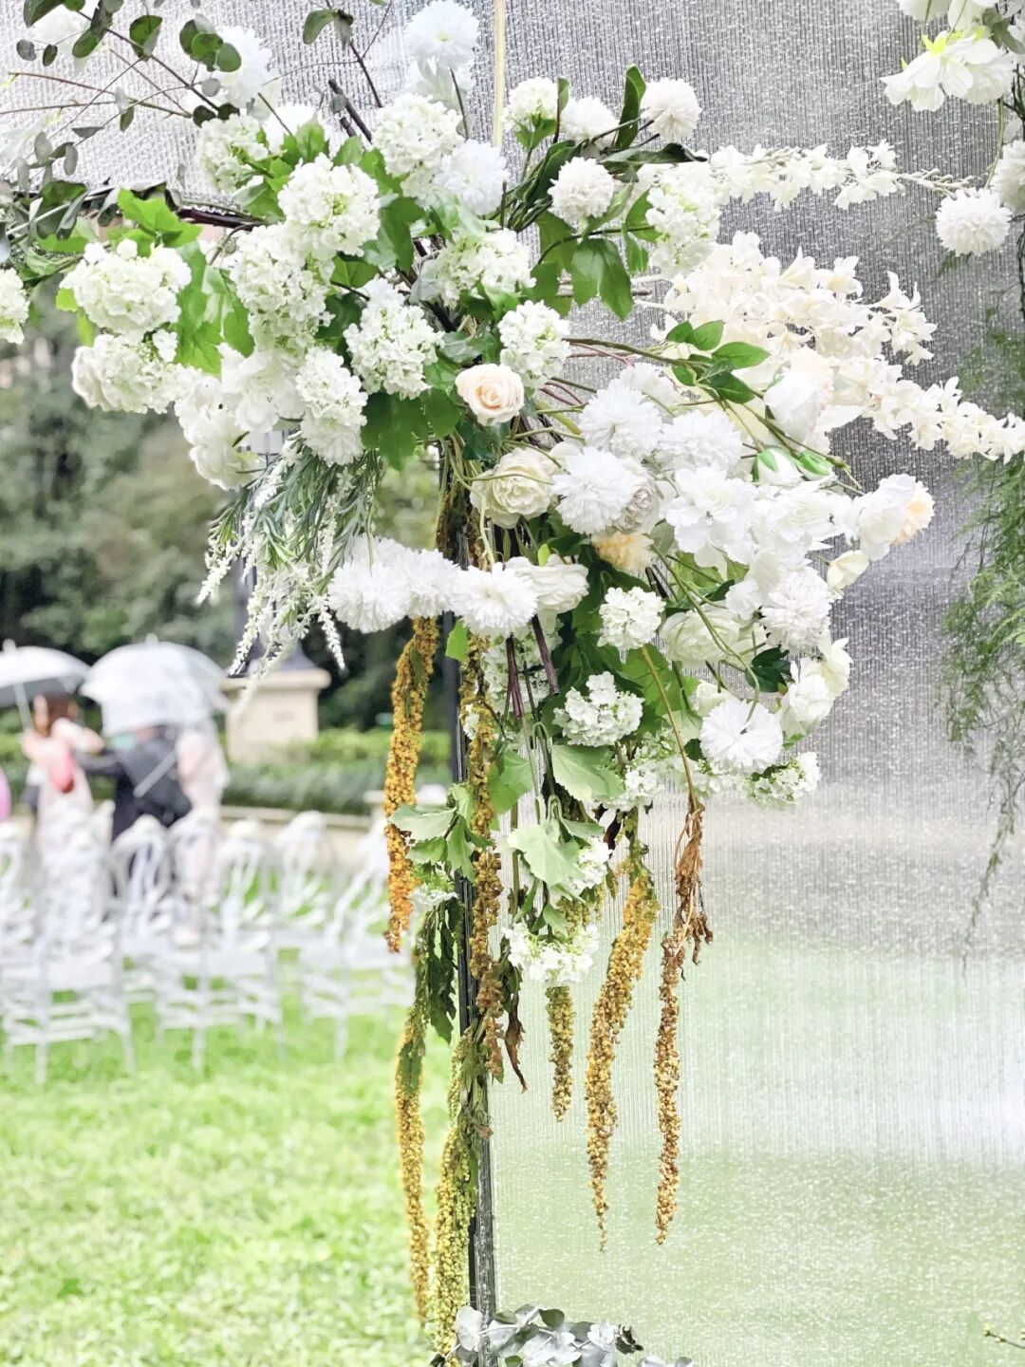
这杯咖啡叫花神
名字太美
美得让人起疑

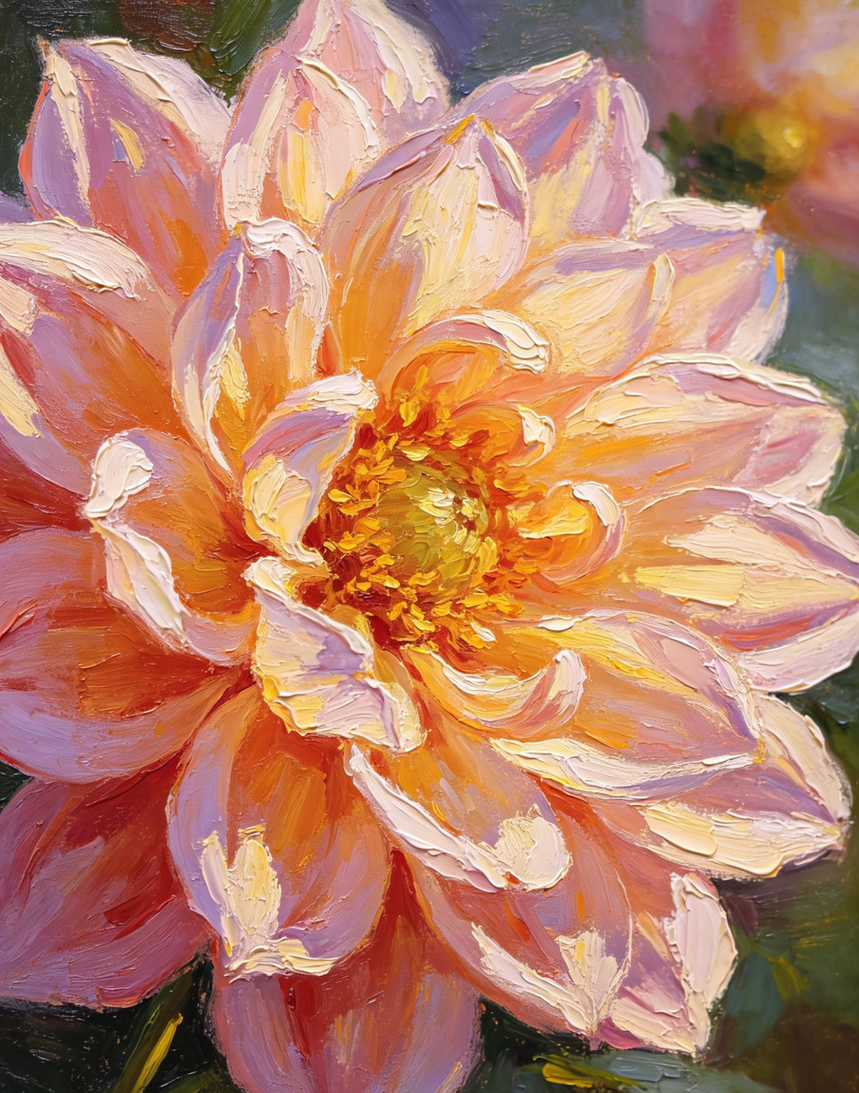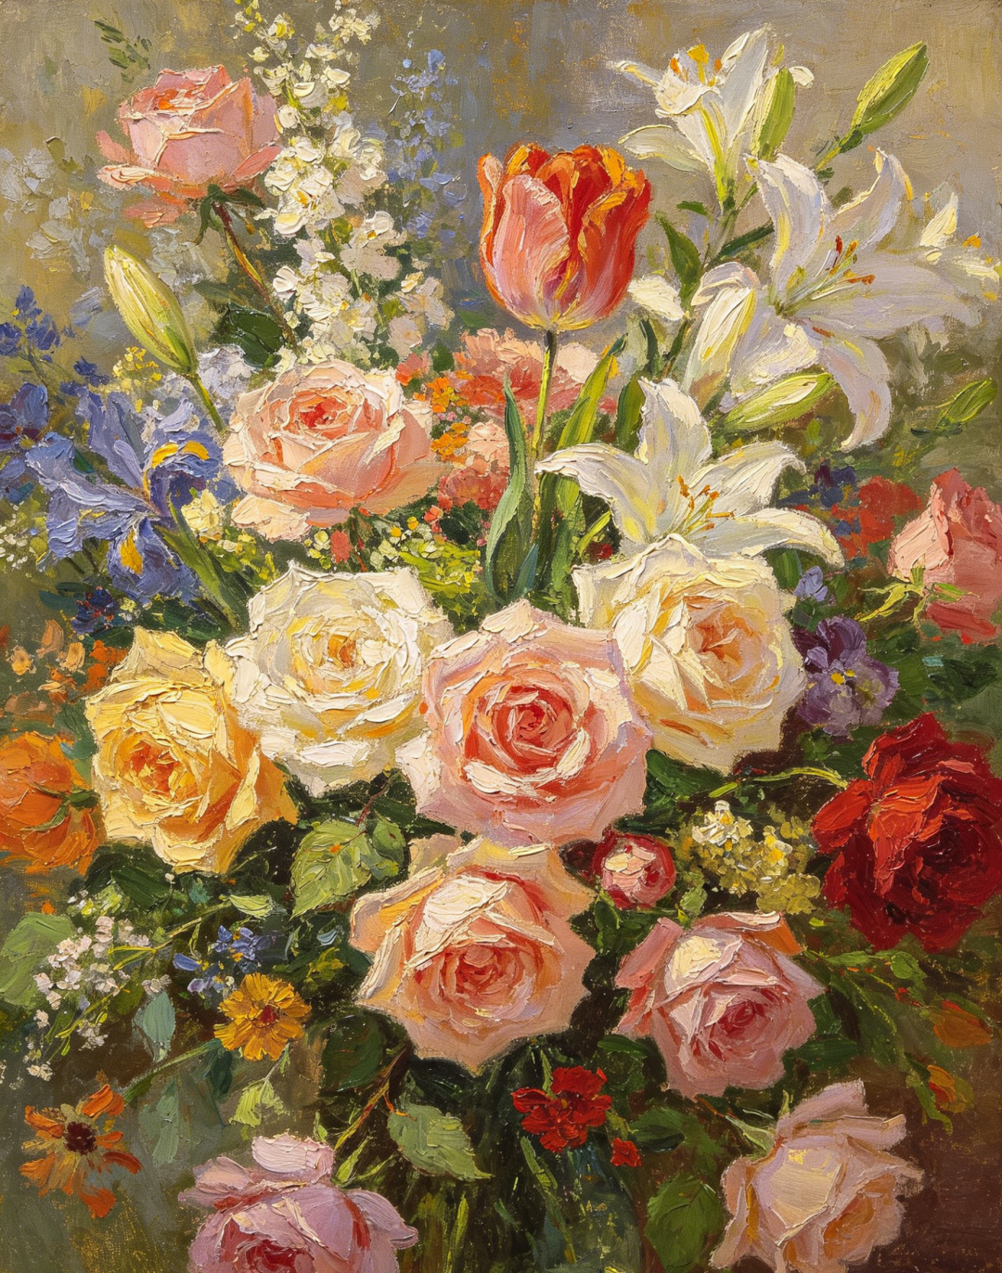
我撕开分装袋的瞬间，一股干燥饱满的花香立刻涌现上来。

我下意识地深吸一口，随即又轻轻呼出，不是因为香气不够好，而是这个“深吸”的动作，太急了。

我重新来。

把鼻子凑近袋口，不做那个“吸”的动作，只是让呼吸自然地进出。风自己会来，香气自己会来。果然，当我不再去“追”那香气时，它反而更清晰地呈现了——轻微的花香，一丝极淡的水果酸甜调，带着一些绵密的浪漫从底层漫上来。

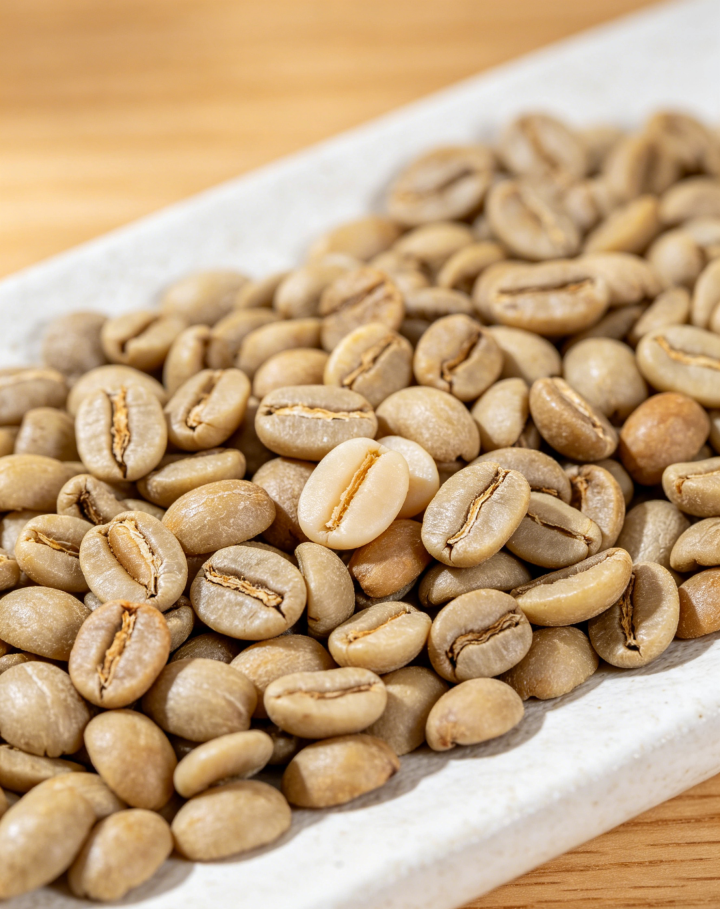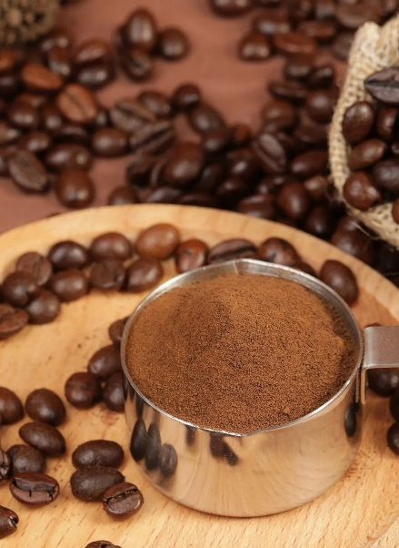

磨豆时，我故意放慢了手速。不是为了仪式感，而是想听清楚那声音——不是听它“像什么”，是听它的本身。

豆子在齿盘间碎裂时，有一种很细微的、几乎要被研磨声盖过去的“咔”，像某些执念裂开。然后粉末簌簌落下，碰到金属接粉杯的底部，“叮”——极轻的一声，像一粒沙落入空钵。

我不去想“这声音好听吗”“这研磨度合适吗”，只是让耳朵开着。声音来，我听；声音走，我不留。
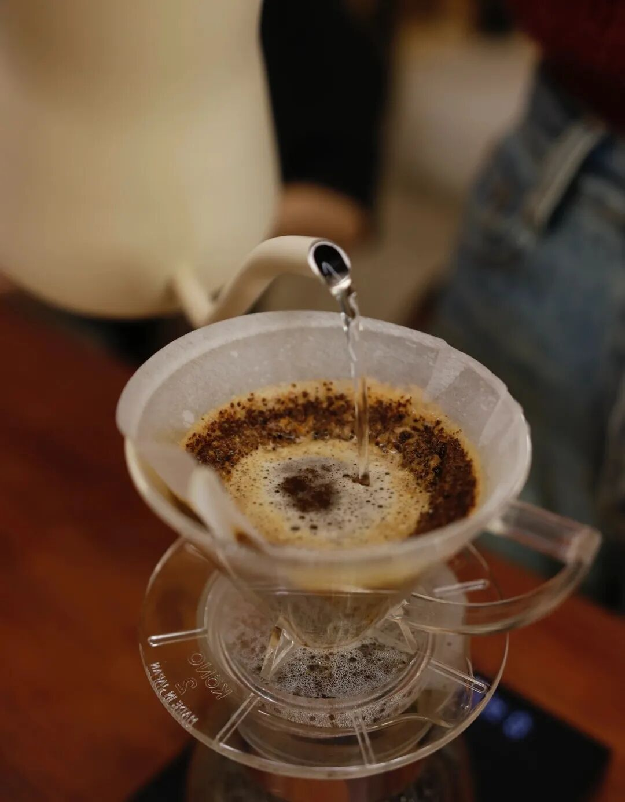
注水时，我的手在动，心也在动。念头一个接一个地冒出来：“水流是不是太大了”“粉层鼓得不够高”……每一个念头都试图把我从“此刻”拖走，拖到“接下来该怎么办”的未来，拖到“昨天那杯更好”的过去。

我察觉到这些念头，但没有跟着它们跑。就像坐在路边看车来车往，知道它们经过，但不跳上任何一辆。

于是世界安静下来了。

窗外的车还在响，楼下的鸟还在叫，但内在很静。当我不再被念头裹挟，声音就只是声音，而不是“噪音”；动作就只是动作，而不是“正确或错误的冲泡手法”。

粉层缓缓隆起，气泡从中心向边缘逃逸。“滋滋”的轻响持续了大约二十秒，然后归于寂静。我这次尝试无称，没有计时，是心在数。
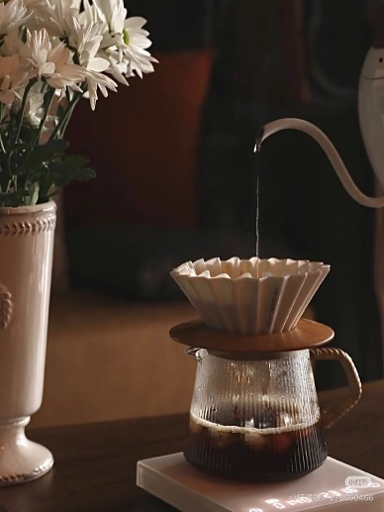
第一口咖啡进入口腔时，我让它在舌面上停留三秒。

第一秒，触觉——液体温热而柔滑，不厚重，也不单薄，像一条丝巾从皮肤上滑过。第二秒，味觉初现——入口是干净的，没有突兀的酸或苦，像一杯温度刚好的水，只是比水多了点什么。第三秒，风味才缓缓浮上来。

然后咽下。
“咕咚”一声，从喉咙深处传来。那声音很低，低到几乎被心跳盖过，但它确实在那里，是一个信号，告诉我这杯咖啡已经从“外”进入了“内”。

之后是余韵。
不像某些非洲豆那样花香炸裂，也不像曼特宁那样醇厚到底。花神的余韵是收敛的、含蓄的，像一个人把话说完了，还留了半句在嘴角。那残留的甜，不是蜂蜜的浓稠，更像是甘蔗被咬开后，汁液在齿间消失前的那一瞬间——你知道它还在，但已经抓不住了。
我试图抓住它。

舌头在口腔里找了一圈，像在空房间里找一盏忘了关的灯。没有。那甜意不在舌面上，不在上颚，也不在喉咙。它在别处。
当我呼出一口气时，鼻腔深处有一股极淡的、类似焦糖的暖香，像冬天从室内走向室外，冷空气拂过鼻腔时，你意识到原来屋子里一直有暖气的味道，只是你习惯了，没察觉。

水中作画，雁过无痕。
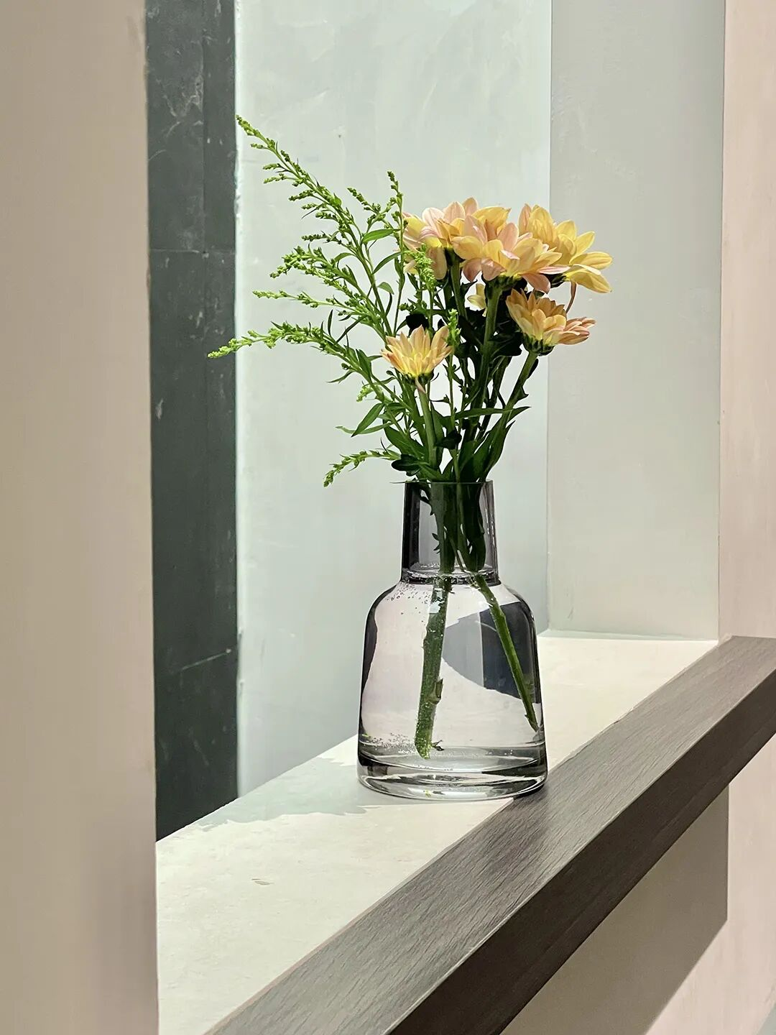

我放下杯子，看着窗外。
花神的本名“La Flor del Cafe”是西班牙语，直译过来是 “咖啡之花”来自安提瓜火山区中心的高海拔地带，1200到1600米的海拔，水洗处理。这些信息在脑海里转了一圈就散了。剩下的是一杯已经空了的咖啡，一个正在呼吸的人，一片不大不小、刚刚够坐的咖啡角。

这杯咖啡教会我怎么停下来。
停下来不是为了休息，是为了看见。看见自己在追，看见自己在抓，看见自己是否会在一杯咖啡里觉察一丝细微的凡夫心。然后，在看见的那一刻，放下。

不是刻意地放，是自然地放。就像呼吸，吸到尽头，自然会呼。就像这杯咖啡的余韵，你抓不住，它也留不长，但它来过，在你完全不知道的时候，轻轻地、温柔地，涤荡过你。

我把杯子放回桌上。杯底还有一圈浅褐色的水痕正在慢慢蒸发。再过十分钟，它就完全消失了。但那又怎样呢？
它来过。我喝过。这就够了。
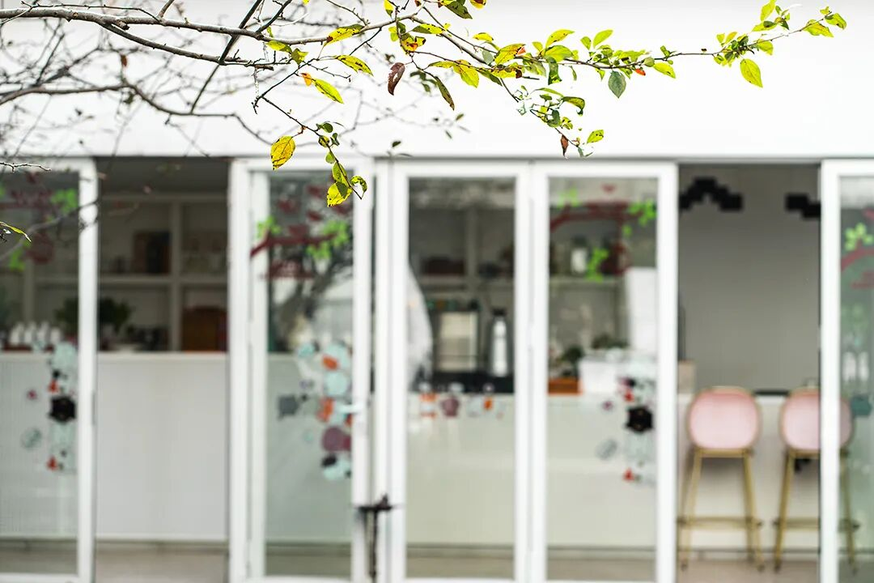

停下来，慢一些，允许自己放松下来
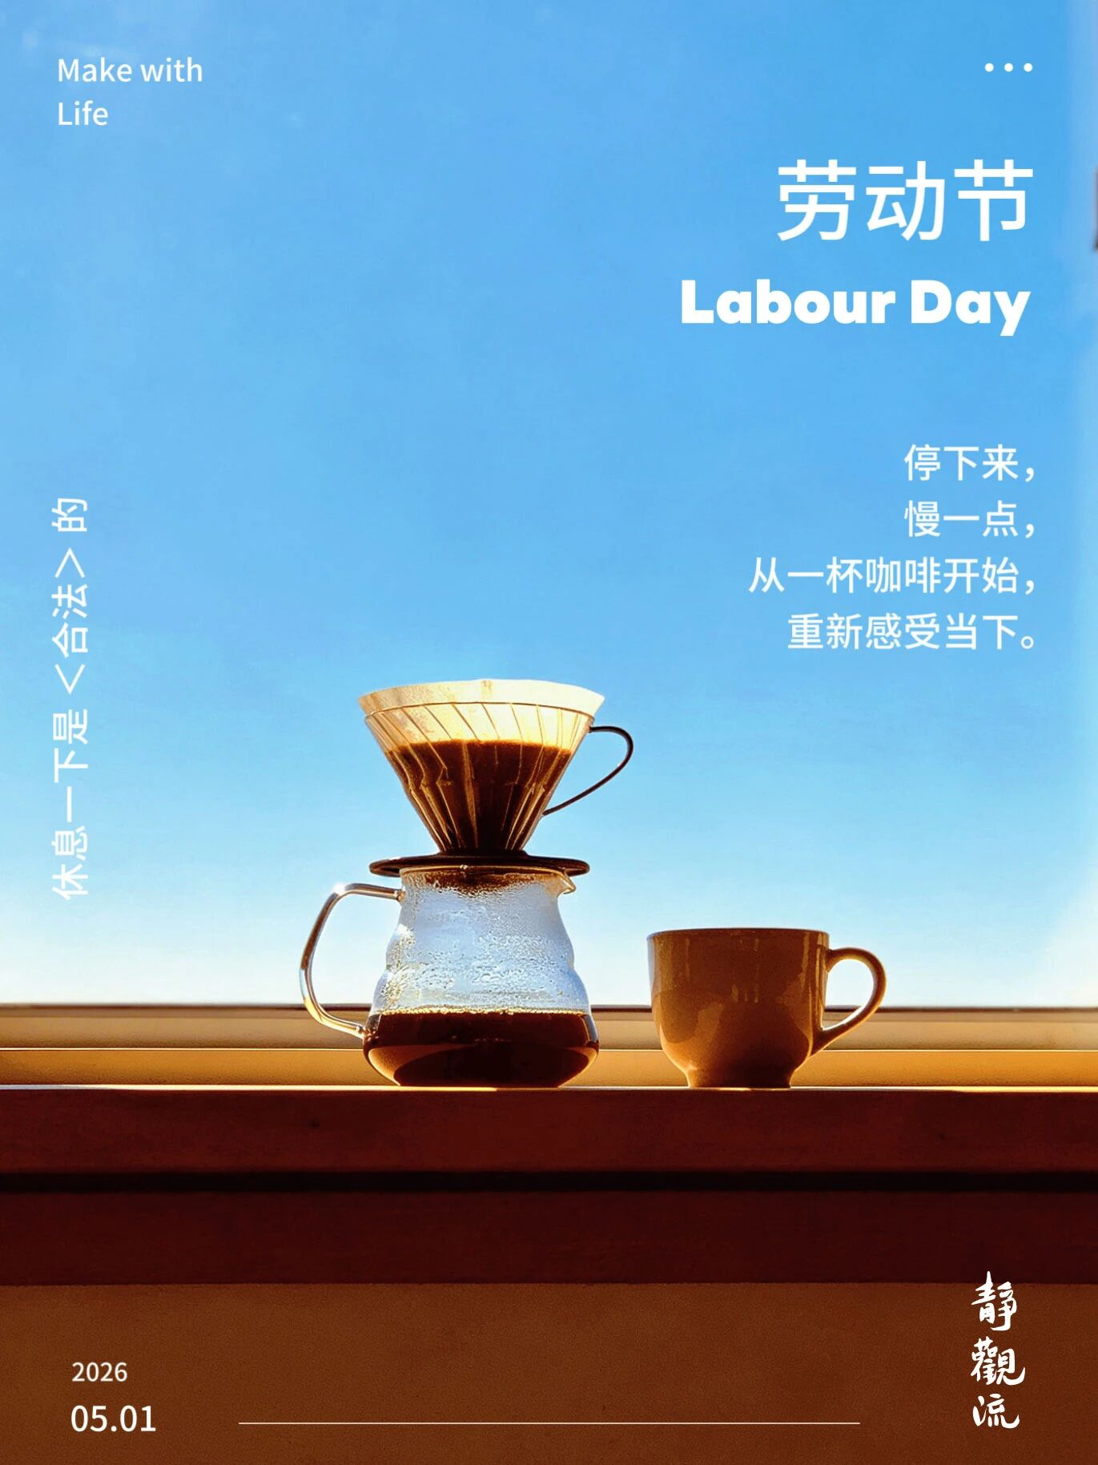

日课·回甘 | 好和坏都只是很有局限性的判断

“
好和坏都不是一定的，
只是一种很有局限的判断。
所以，放下评判吧。
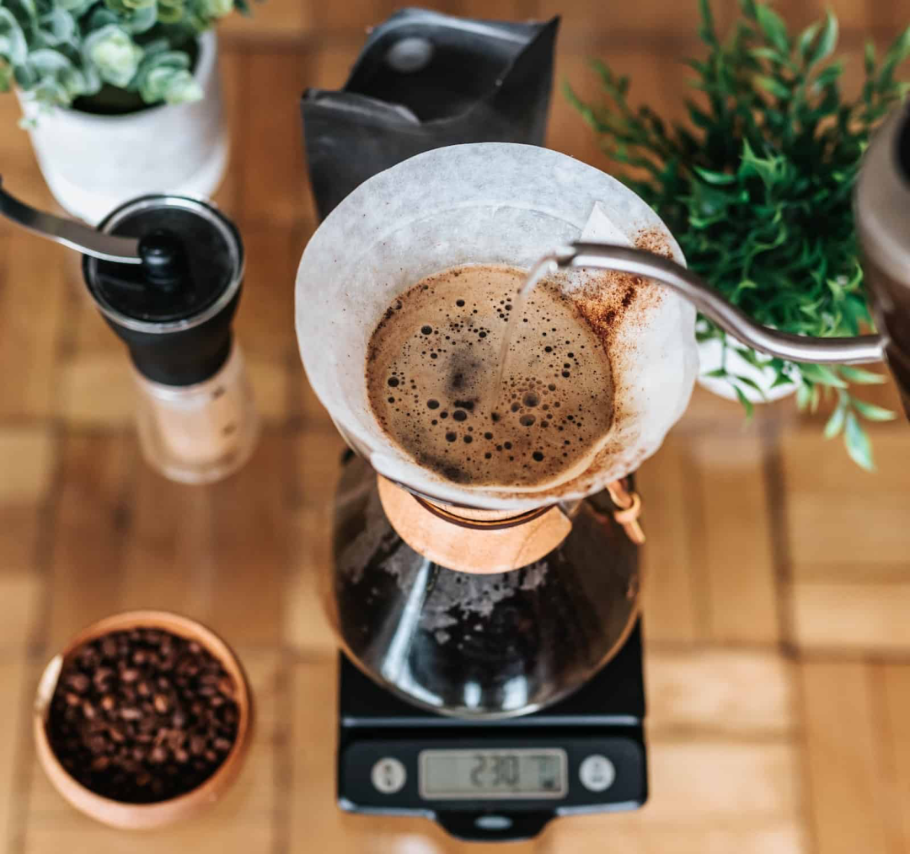
不评判的内涵有两个点，一个是用正见审视，用好理性，建立正确的观念；另一个是安住觉知。

经过长久的练习，自己的用心开始发生一些变化，养成一些好的习惯。

比如，知道训练专注力，是为了引发觉知力、生命明觉的力量，所以一心一意，将心缘在纯粹感知的这个层面，用心去感知一切的发生，没有其他。

即使刚开始做不到，也反复告诉自己，不断练习直到熟悉，才开始慢慢定下来，渐渐变成本能反应。

另外，是理性层面。因为觉察到一切都在流转变化中，各种因素，包括当下身体调和的状况，都会给冲煮过程、自身的感知带来影响。

所以，好和坏都不是一定的，只是一种很有局限的判断。所以，放下评判吧。

